Aktionsbriefing Zirkusdemo München am 04.03.23

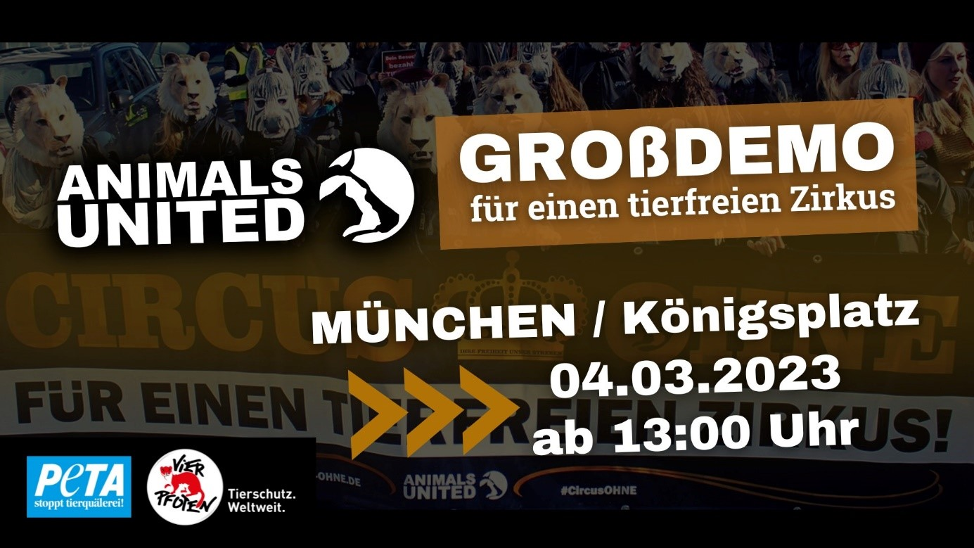

Hintergrund der Aktion
Im Rahmen der Revision der Tierschutzgesetzgebung steht in diesem Jahr ein Verbot von Wildtieren im Zirkus auf der Agenda. Um bereits auf die Problematik von Wildtieren im Zirkus aufmerksam zu machen, gehen wir mit einem Bündnis aus Tierschutz- und Tierrechtsgruppen, angeführt von ANIMALS UNITED, auf die Straße, um unseren Forderungen Nachdruck zu verleihen.

Botschaft/ Forderung
Dass Wildtiere im Zirkus weiterhin zu Unterhaltungszwecken in Deutschland gehalten und quer durch die Republik gekarrt werden dürfen, ist ein Skandal. Wildtiere sind auf einer Zirkustournee enormen Belastungen ausgesetzt: zu wenig Platz, Stress, Lärm und unnatürliche Tricks – das ist schlicht Tierquälerei. In diesem Jahr steht eine große Revision im Tierschutzgesetz an. Hier muss die Bundesregierung beweisen, dass es ihr ernst ist mit dem Tierschutz und diese veraltete Unterhaltungsform in Deutschland endlich beendet gehört.

Treffpunkt

12:15 auf dem Königsplatz, in der Nähe der Bühne beim VIER PFOTEN Ballon

Wir wollen um 12:30 Uhr Fotos machen.

Demoroute

Start der Veranstaltung ist um 13:00 Uhr mit einer Auftaktkundgebung am Königsplatz in München. Anschließend startet der Demonstrationszug vorbei am Stiglmaierplatz zur Marsstraße, wo eine Zwischenkundgebung beim Circus Krone geplant ist. Die Demonstration endet gegen 16:30 / 17:00 Uhr mit einer Abschlusskundgebung am Königsplatz.

Auflagen Veterinäramt
- Die Kundgebung vor Circus Krone muss eine halbe Stunde vor Veranstaltungsbeginn, also um 14:30 Uhr, beendet sein.
- Im Umkreis von 500m um Circus Krone dürfen keine lautstarken Mittel, wie z.B. laute Musik mit Bass, Trillerpfeifen, Trommeln oder Tiergeräusche, eingesetzt werden.
- Für die Kundgebung bei Circus Krone darf eine Schallverstärkung von maximal 75 Dezibel verwendet werden.
- Wir dürfen uns auf der gegenüberliegenden Straßenseite aufstellen, allerdings dürfen Teilnehmende von uns nicht direkt vor den Eingang des Circus oder zu den dort wartenden Besucher:innen.

Kampagnenwebseite
#CircusOHNE - Kampagne für einen tierfreien Zirkus (tierfreier-zirkus.de)
GROßDEMO für einen TIERFREIEN ZIRKUS – ANIMALS UNITED e.V.

Facebook Event
GROßDEMO für einen TIERFREIEN ZIRKUS | Facebook

Inhaltlicher Background
Warum sind wir hier?
Eine art- und verhaltensgerechte Umgebung für Wildtiere ist in Zirkussen nicht gegeben. Die zirkusüblichen Unterbringungen lassen nur minimale Bewegung zu und die atypischen Übungen in der Mange ersetzen nicht den natürlichen Bewegungsdrang der Tiere. Die beengten Platzverhältnisse, ständigen Standortwechsel und unzureichende Ernährung führen zu Verhaltensstörungen, Aggressionen, Apathie und Krankheiten.

Ein fahrender Zirkus kann nicht ausreichend auf die Bedürfnisse der Tiere Rücksicht nehmen; er wechselt ständig den Standort, Käfige müssen Platz sparend transportiert und schnell auf- und abgebaut werden. So leben die Tiere die meiste Zeit in viel zu engen Transportwagen. Zum Klettern, Graben, Laufen, Baden oder Schwimmen besteht auch in den beengten, unstrukturierten Außengehegen keine adäquate Möglichkeit. Wildtiere leiden, da sie nicht domestiziert sind und aufgrund ihrer arteigenen Bedürfnisse sehr hohe Ansprüche an ein Leben in menschlicher Obhut stellen. Die Haltung entsprechend des typischen Sozialverhaltens kann somit kaum berücksichtigt werden. Zudem sind die Dressurmethoden zu unnatürlichen Tricks fragwürdig und die damit verbundenen Auftritte ein enormer Stress für die Tiere. Darüber hinaus stellen Zirkusse mit Wildtieren ein hohes Sicherheitsrisiko dar. In der Vergangenheit kam es zu vielen Ausbrüchen von Wildtieren; DE ist dabei trauriger Spitzenreiter im europäischen Vergleich. Ferner vermittelt die Präsentation der Zirkustiere in der Manege und hinter den Kulissen vor allem für Kinder ein falsches Bild. Kinder lernen nichts über natürliche Verhaltensweisen, Tierschutzaspekte oder die Bedrohung von Lebensräumen.

Was fordern wir?
Wir von VIER PFOTEN fordern ein generelles Verbot der Wildtierhaltung in Zirkussen. Ferner fordern wir kurzfristig ein Nachzucht- und Nachstellverbot sowie eine Positivliste mit domestizierten Tierarten, die noch in Zirkusbetrieben gehalten werden dürfen. Dabei müssen strenge Vorgaben ihre artgemäße Haltung sicherstellen. Zirkusse, die diese Anforderungen nicht einhalten können, sollen völlig auf Tiere verzichten. Zirkustiere aus besonders schlechter Haltung sollen beschlagnahmt und adäquat untergebracht werden.

